令和５年２月１３日

障がい者の移動支援のための車両を寄贈させていただきました

三重県社会福祉協議会では受領した寄付金を活用し、障がい者の移動を支援するための車両を寄贈することといたしました。これは、寄付者の意向により、障がい者の移動支援に活用することにより、障がい者の生活の質のより一層の向上のための業務促進の一助とすることを目的としています。
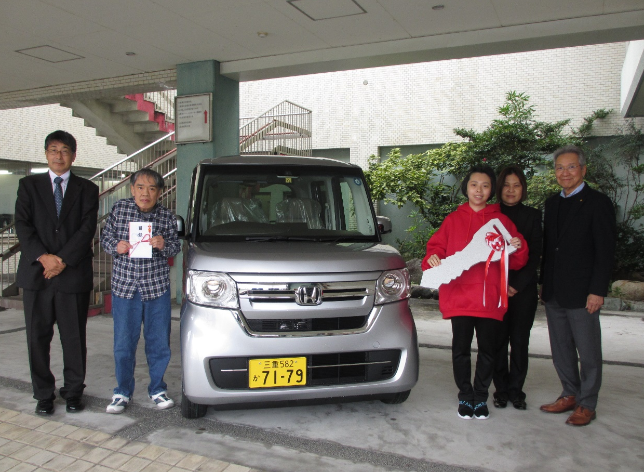
今回は、本会会員施設の中から厳正なる選考の結果、社会福祉法人名張育成会 名張育成園成峯様に寄贈をさせていただきました。

右から順に

三重県社会福祉協議会 会長 井村 正勝
名張育成園成峯 サービス管理責任者 鈴木 礼惠 様
名張育成園成峯 ご利用者 島田 紀美 様
名張育成園成峯 ご利用者 宮西 和男 様
名張育成園成峯 所長 大野 博文 様

